第六章 一元函数微分学的应用(二)

中值定理、微分等式与微分不等式

题：

题1：
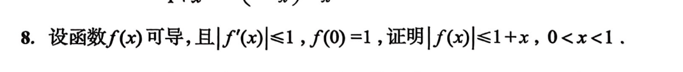
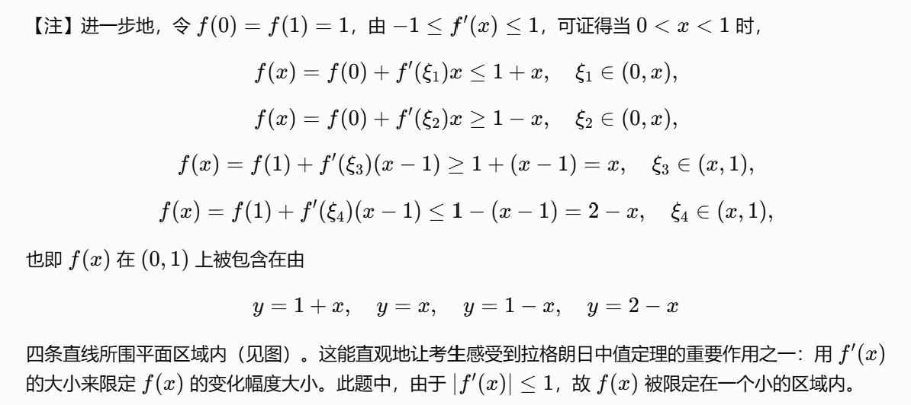
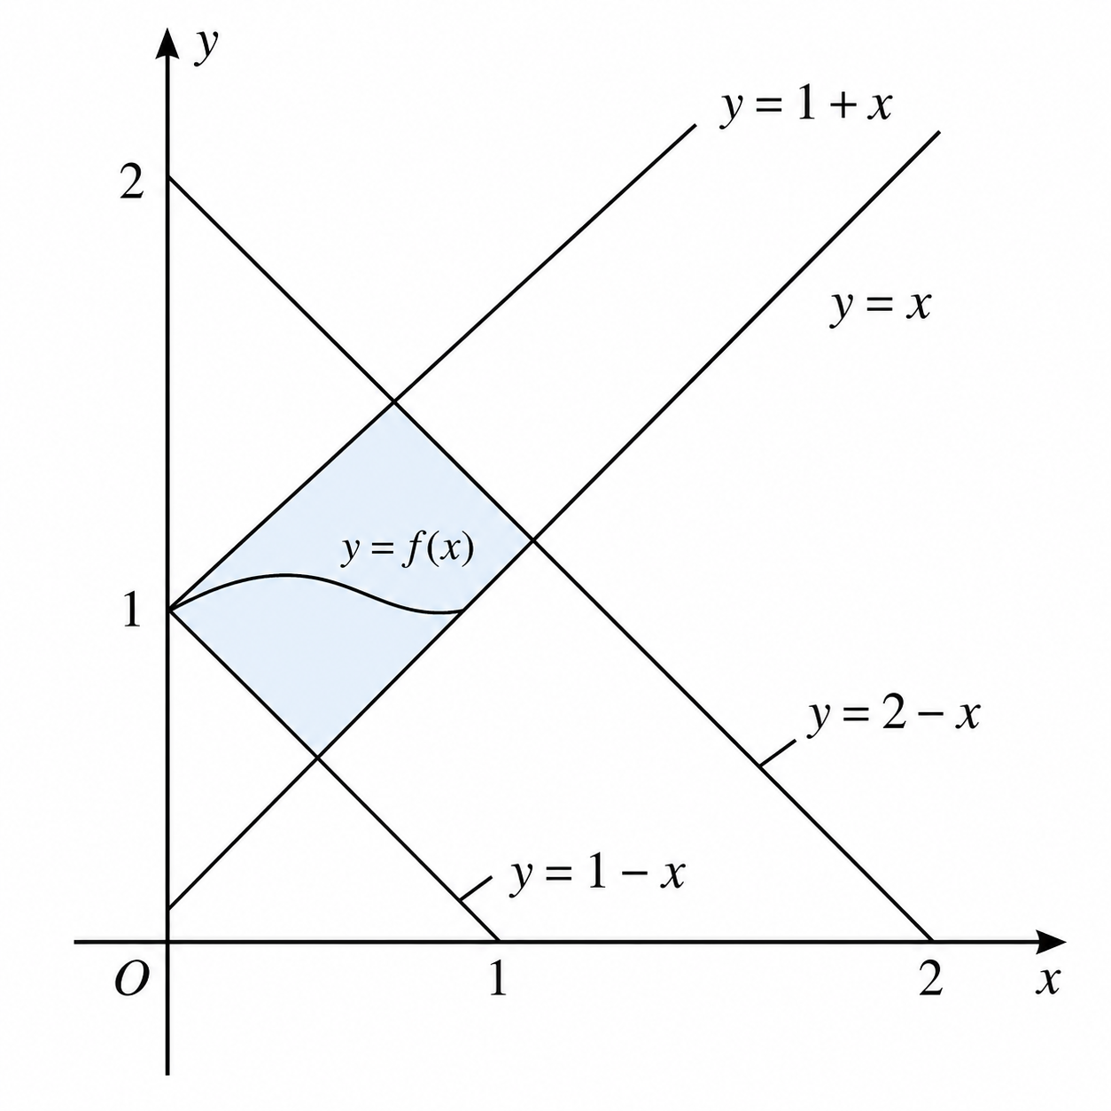

题2：
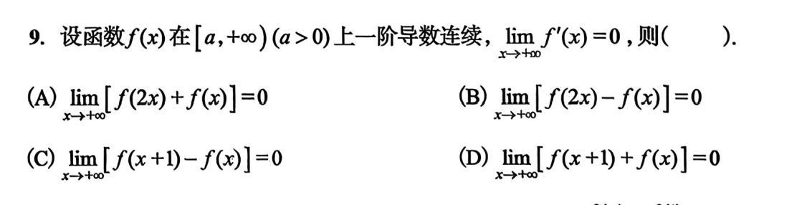
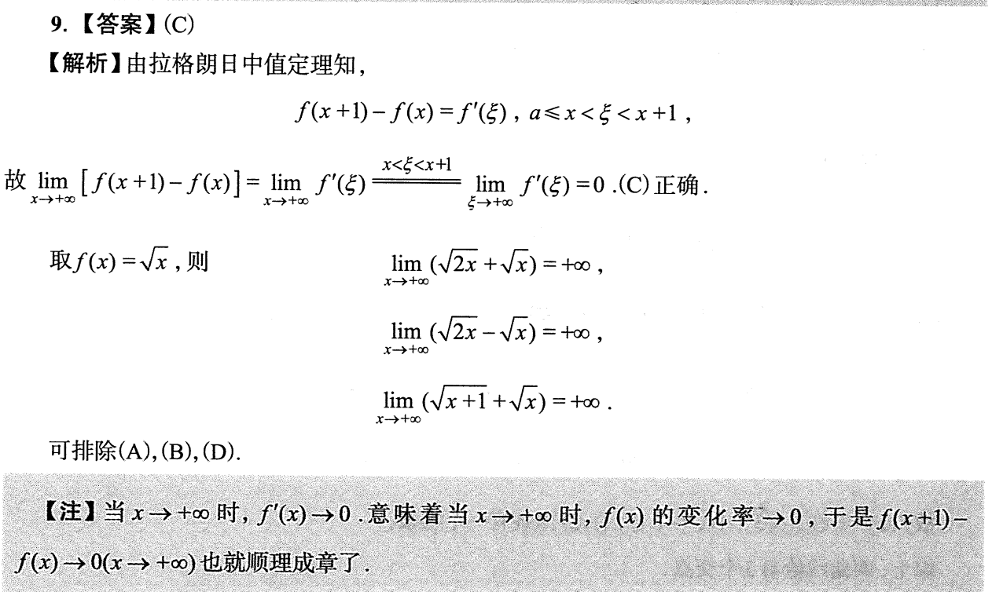

题3：
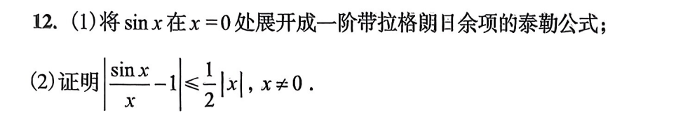
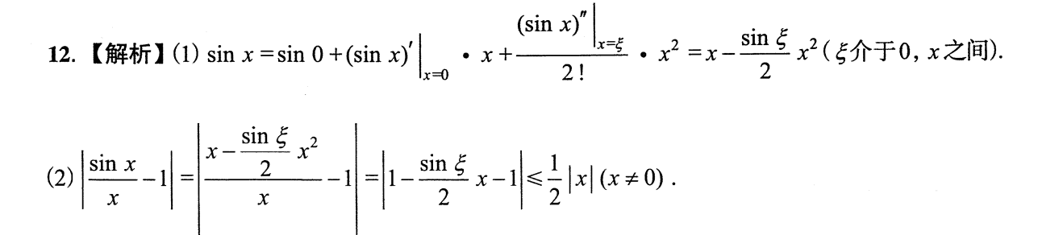
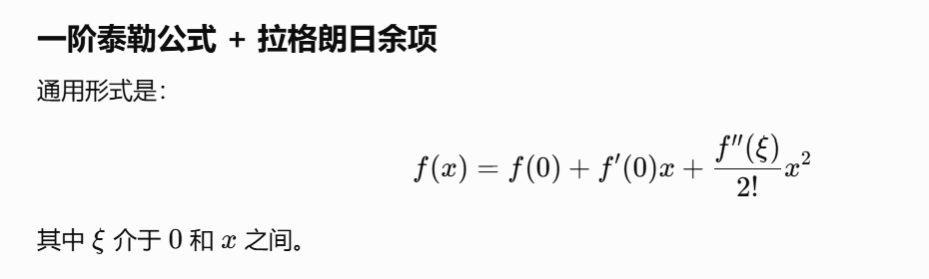

题4：
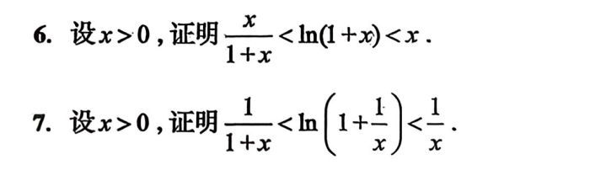
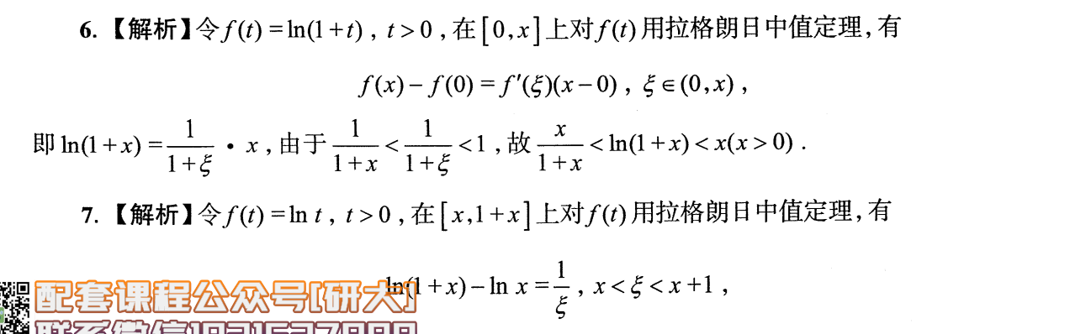
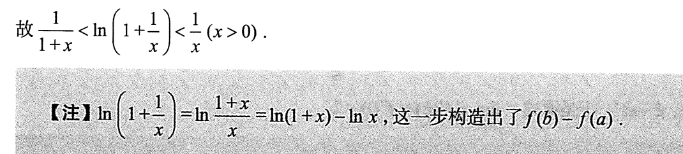

题5：
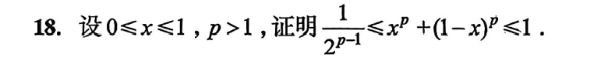
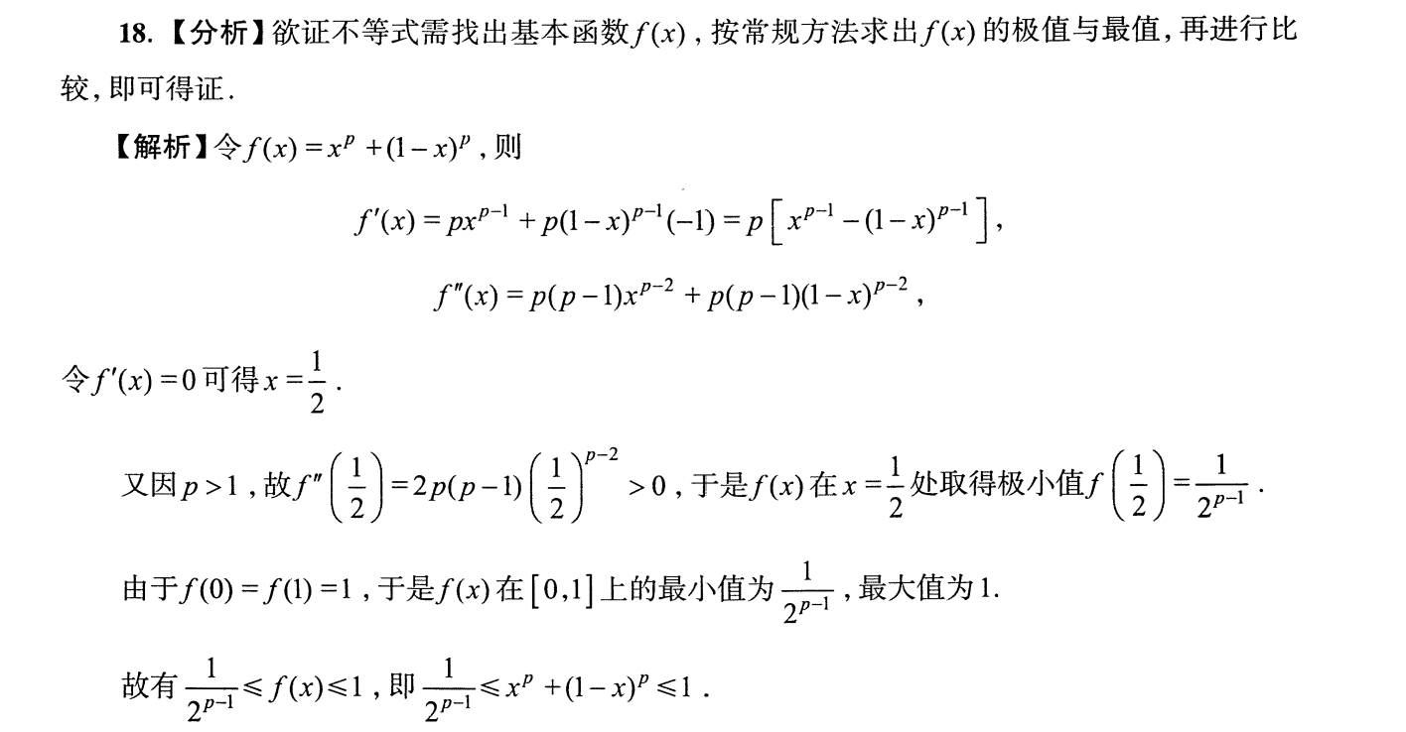

题6：
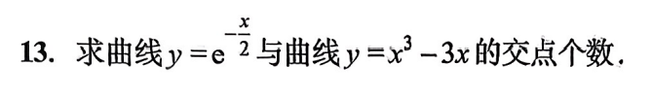
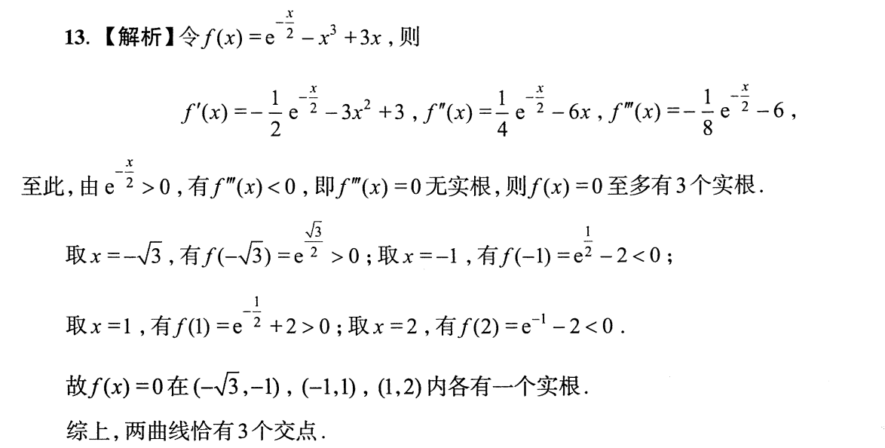

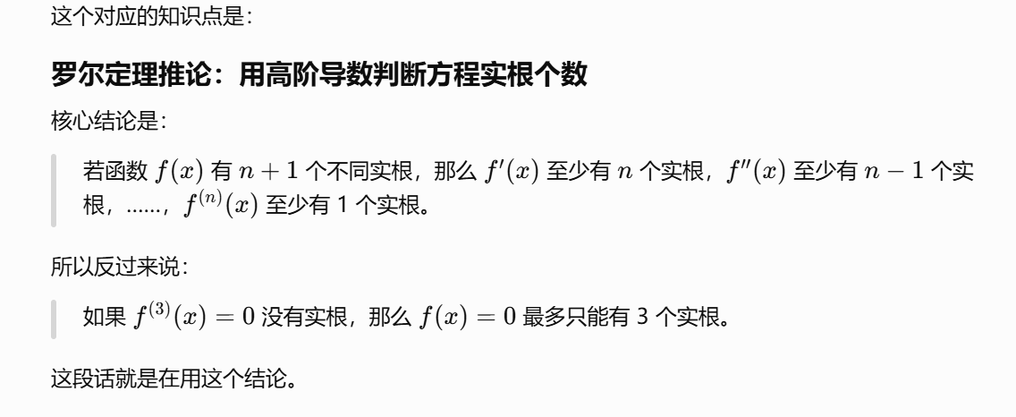

题7：
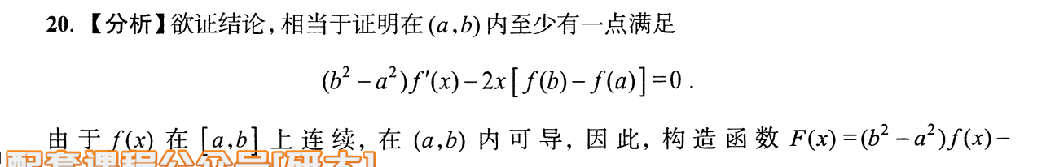
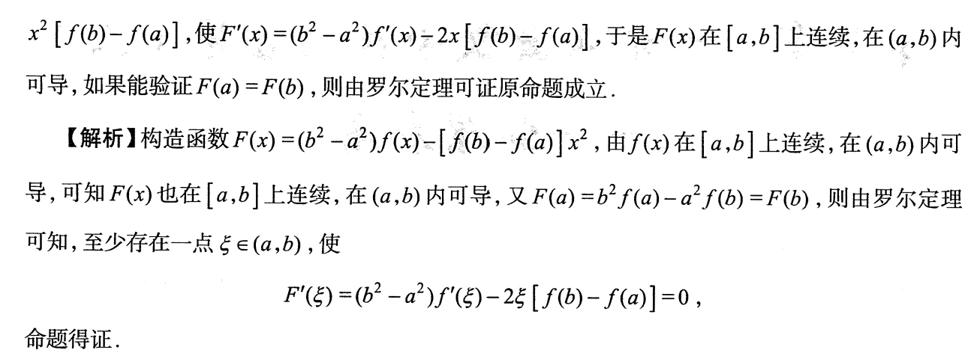

题8：
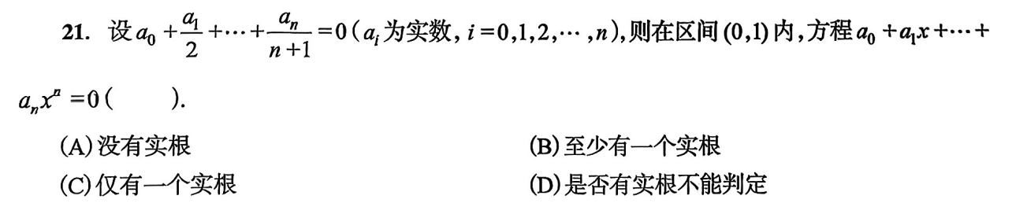
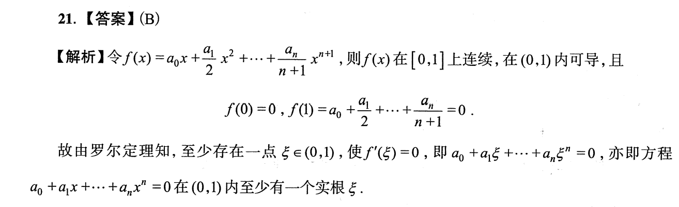

题9：
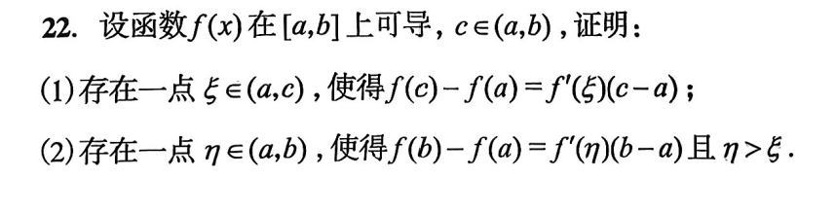
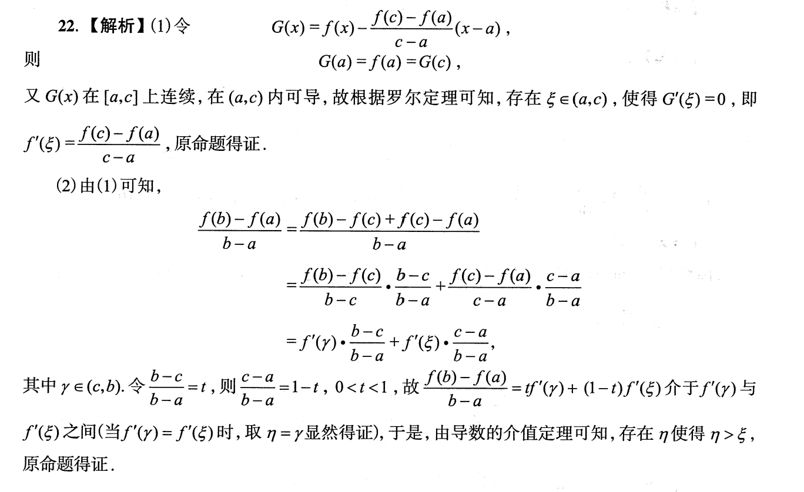
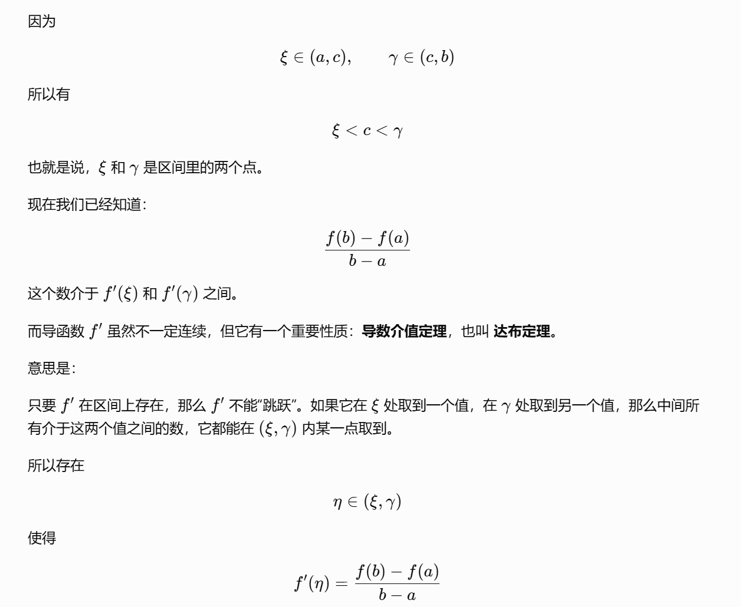
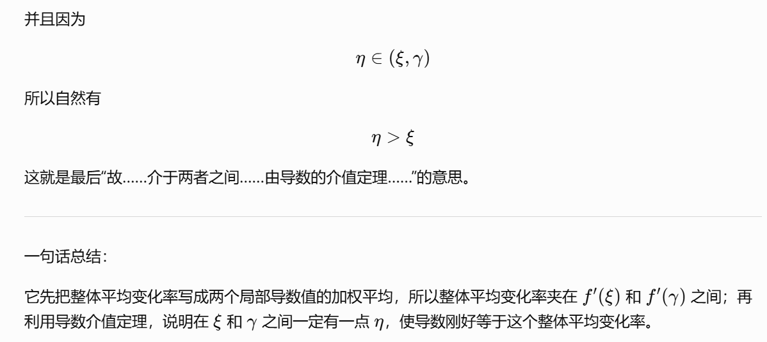
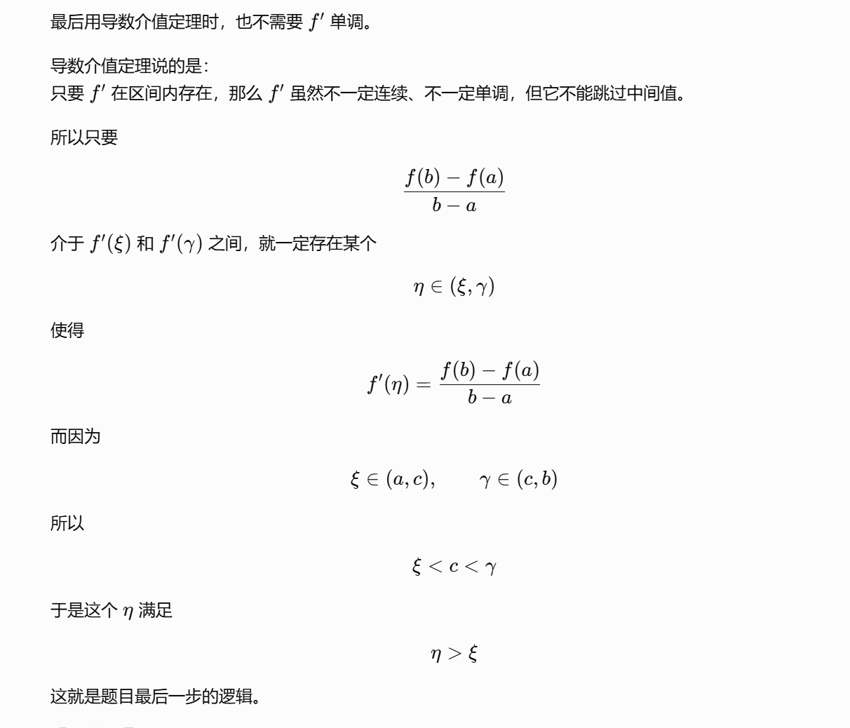
https://chatgpt.com/g/g-p-6a1d505226e08191a7f47eb8e9418ffe-gao-shu-ocr/c/6a3faeff-a3a0-83ec-a517-f5d65610f1a3
|（注：部分内容可能由 AI 生成）

